Рисуем в координатах.

Тарарова Елена Анатольевна, учитель математики

МАОУ «Гимназия им. Н. В. Пушкова», г. Москва, г. Троицк

+79161755770, [tararova.t@mail.ru](mailto:tararova.t@mail.ru)

В нашей повседневной жизни мы очень часто встречаемся с понятиями «координаты». Координаты описывают наше положение в пространстве и во времени. Мы сообщаем свои координаты друзьям, чтобы было легче найти друг друга в этом огромном мире. Посещение театрального представления или киносеанса непосредственно связаны с работой с координатной плоскостью, действительно, выбор места в зале: номер места – движение по оси абсцисс, а номер ряда – по оси ординат.

В школе знакомство с понятием «координаты» начинается на страницах учебника «Математика», сначала ребята узнают координатную ось, а в 6 –м классе переходят на плоскость. Дальше, уже в курсе «Алгебры» ученики начинают работать с графиками функций. Понятие координат очень близки географам и астрономам. В курсе школьной физики мы постоянно встречаемся с координатами, например, построение графика зависимости силы упругости от удлинения пружины или силы тока от напряжения. В информатике целые логомиры, посвящены работам в координатной плоскости. Хочу заметить, что учащиеся очень любят использовать тему координат в своей проектной деятельности. Причем, это могут быть не только проекты, связанные с математикой или программированием, эта тема популярна и в астрономических проектах, и в проектах, направленных на получение новых композитных материалов и кристалловедению.

Для того, чтобы тема «Координатная плоскость» была более проработана и не вводила в «трепет» учеников 7-9 классов, мы начинаем более плотное знакомство с координатной плоскостью в 6 классе, используя игровые технологии, на примере творческих заданий. Ведь создать рисунок по указанным координатам сможет даже школьник, который не слишком любит точные науки.

Как это работает.

Различные изображения на плоскости в декартовой системе координат можно построить по точкам. Как мы уже знаем, каждая точка на плоскости имеет две координаты и записывается в виде двух чисел X и Y, например, точка A (5; 3), где первая цифра обозначает расстояние, отложенное от начала отсчета координат по оси абсцисс, вторая цифра - расстояние, отложенное от 0 по оси ординат. Проведя перпендикуляры к осям в этих точках, мы получим точку пересечения этих двух прямых, что и будет являться нашей точкой А.

Далее строим по координатам вторую точку, третью и так далее. После построения всех точек мы соединяем прямой линией первую точку со второй, вторую с последующей точкой в порядке их следования. После соединения всех точек мы получим заданный рисунок. Прямоугольная система координат на плоскости позволяет строить различные рисунки.

Реверсия.

Чтобы найти координаты любой точки рисунка на плоскости, необходимо создать координатную плоскость на этом рисунке и опустить из этой точки перпендикуляры на координатные оси X и Y. Эти два значения и будут ее координаты.

Применяя дифференцированный подход в обучении, используя разноуровневые карточки –задания, позволяет найти индивидуальный подход в обучении к каждому ученику. Слабоуспевающие дети, могут составить простую картинку по заданным координатам. А выполнение более сложных заданий, позволит создать им положительную мотивацию в обучении.

Заинтересованный ребенок может, получив рисунок в координатной плоскости, восстановить координаты точек по заданному рисунку.

И уже совсем мастерски, самому создать картину, т. е. высокомотивированные дети составят, в системе координат, рисунок и соответствующие координаты точек к нему.

Рисовать на плоскости с помощью координат достаточно известный способ, много материала можно найти в приложении газеты «Математика .1 сентября» и на различных Интернет-страницах педагогов. Впервые я стала применять эту игровую технологию на уроках математики в 2005 году. За эти годы у меня накопилась огромная база задач по теме «Рисуем в координатах». Это материалы с сайтов учителей и материалы из печатных изданий, мои разработки и задания, которые были придуманы моими учениками. Хочу отметить, что информационные технологии не стоят на месте, теперь работая в различных программах, создавать рисунки можно и на компьютере. Для этого можно использовать такие программы как: Excel, GeoGebra, Advanced Grapher и др.

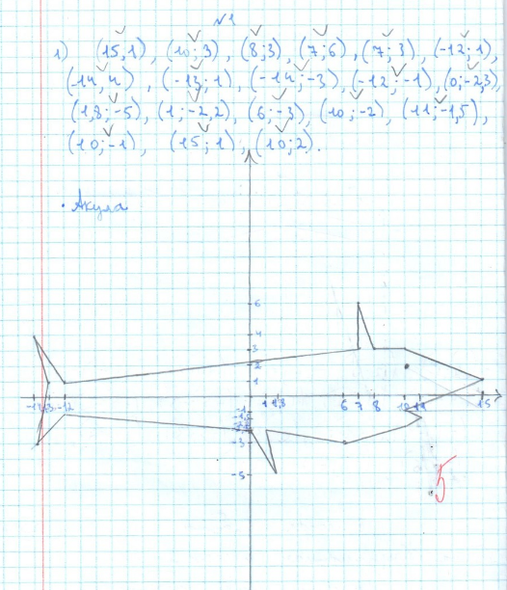

Рис.1. Акула, учащаяся 6а класса Арина Н.

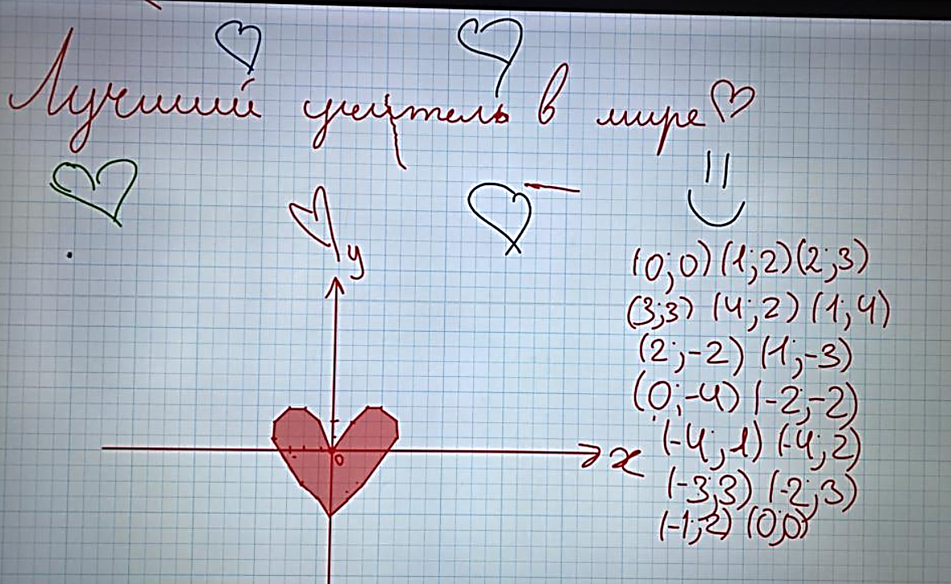

Рис.2. Сердце, учащаяся 6а класса Николь Ф.

Информационные источники

<https://alekseevaee.ru/metodobespechenie/programmy/risuem-po-koordinatam>

<https://infourok.ru/sbornik-zadanij-risuem-po-koordinatam-5858503.html>

<https://mat.1sept.ru/view_article.php?ID=200100101>

<https://my.1sept.ru/>

<https://multiurok.ru/files/kartochki-dlia-postroieniie-v-koordinatnoi-ploskos.html>

<https://znanio.ru/media/risuem-po-koordinatam-6-klass-2843323>